**Бази даних та інформаційні системи**

**Лабораторна робота №1**

Тема**:** Ознайомлення з системами керування базами даних на прикладі PostgreSQL

Варіант**:** №24 – Онлайн-магазин одягу

## **Хід роботи**

### **Встановлення PostgreSQL та pgAdmin**

Завантажено та встановлено **PostgreSQL 17**.

Встановлено **pgAdmin 4**.

Налаштовано підключення до сервера **localhost** (порт 5432).

Використано користувача postgres із вказаним паролем.

### **Створення бази даних**

Виконано команду для створення бази даних і підключення до неї

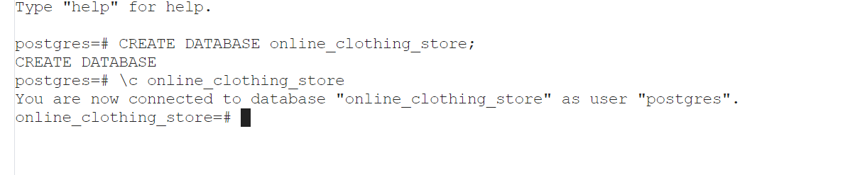

1. **Створення таблиць**

Створено три таблиці для моделювання онлайн-магазину одягу:

1. **categories** – містить список категорій товарів.
2. **products** – містить товари, які належать до певної категорії.
3. **orders** – зберігає дані про замовлення, прив’язані до товарів.

Пояснення структури:

* Кожна таблиця має унікальний **ідентифікатор (id SERIAL PRIMARY KEY)**, який автоматично збільшується при додаванні нового запису.
* categories містить лише назви категорій (name VARCHAR(255) NOT NULL).
* products має назву, ціну (DECIMAL(10,2) NOT NULL), а також **зовнішній ключ category_id**, що зв’язує товар із категорією (REFERENCES categories(id) ON DELETE CASCADE).
* orders зберігає дані про замовлення, включаючи товар (product_id – зовнішній ключ до products), кількість (quantity INT NOT NULL), а також автоматично записує дату оформлення (order_date TIMESTAMP DEFAULT CURRENT_TIMESTAMP).

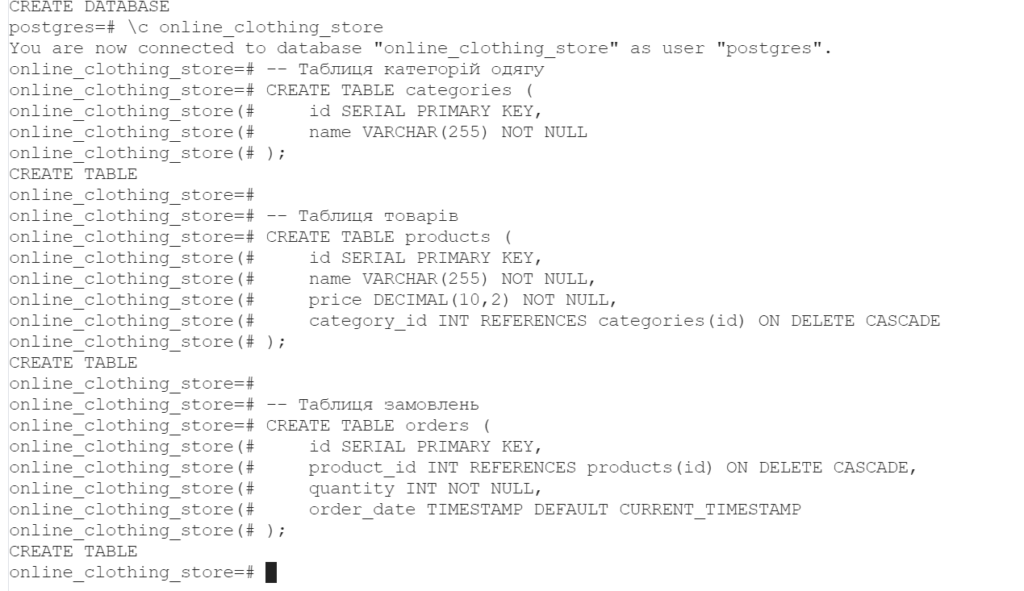

**4. Заповнення таблиць тестовими даними**

Додали категорії, товари і замовлення:

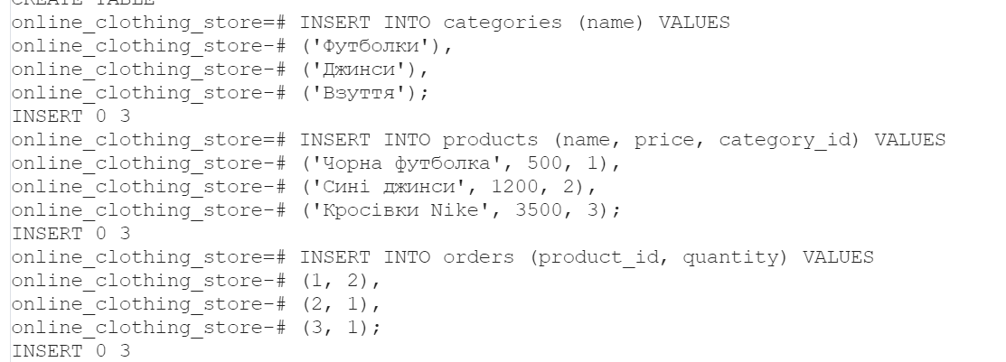

**5. Виконання SQL-запитів**

Отримали об’єкти з кожної таблиці:

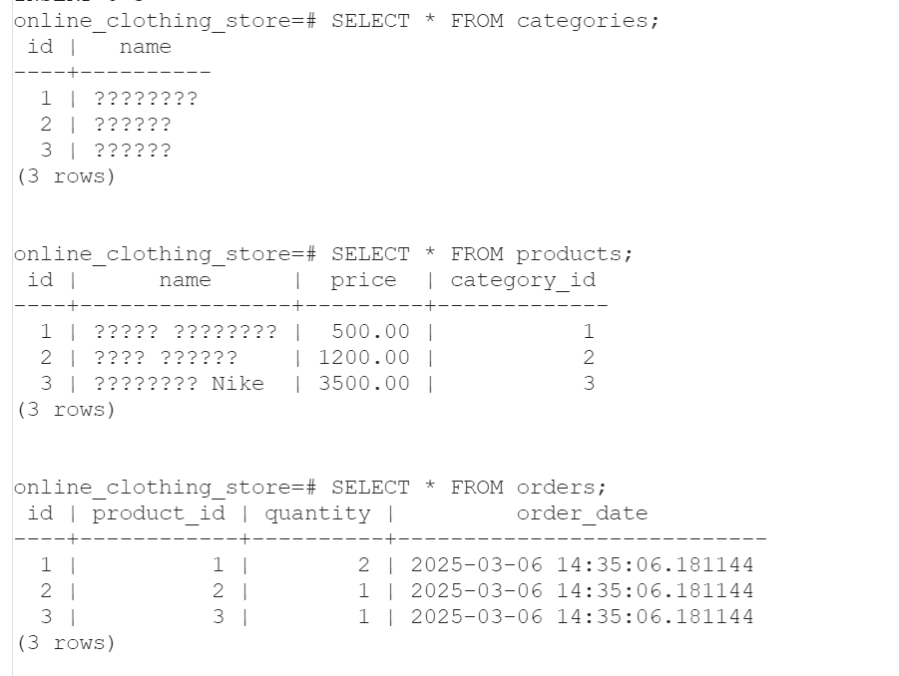

Оновили ціну і перевірили чи змінилась:

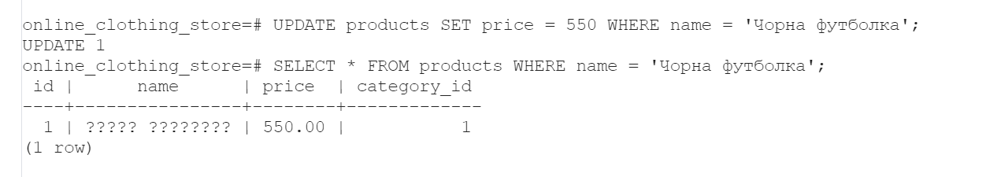

Виконали підрахунок загальної суми всіх замовлень

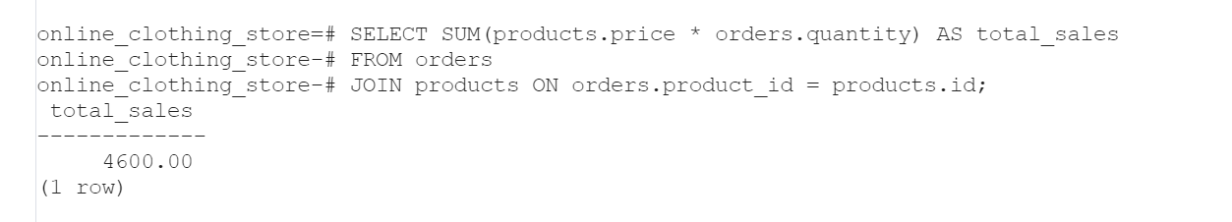

Також видалили замовлення

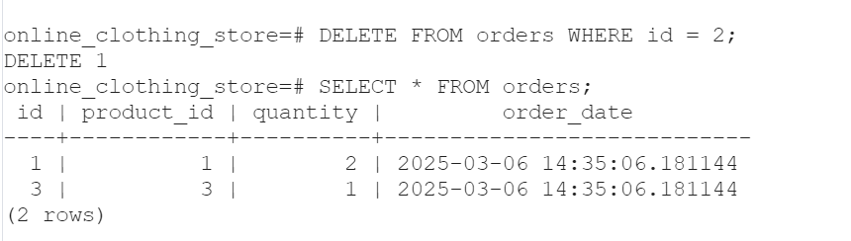

**Висновок:** У результаті виконання лабораторної роботи було розроблено структуру бази даних для онлайн-магазину одягу з чіткими зв’язками між категоріями, товарами та замовленнями. Реалізовані зовнішні ключі забезпечують цілісність даних, а виконані SQL-запити демонструють основні операції з маніпулювання інформацією. Отриманий досвід дозволив краще зрозуміти принципи організації реляційних баз даних та їх ефективного управління.